Instituto Junguiano RS

convida

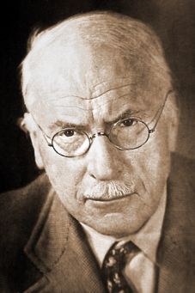

Seminários de aniversário


10 anos do IJRS

.

O Instituto Junguiano do Rio Grande do Sul, em comemoração ao seu 10º aniversário, convida para o ciclo de seminários que acontecerá nos meses de maio a outubro de 2012. A proposta é oportunizar um momento descontraído de debates, reflexões e aprofundamento de importantes aspectos da Psicologia Analítica. As atividades contarão com a coordenação de analistas do IJRS, com a colaboração de convidados de áreas afins, e com a importante participação dos presentes.

Conversando sobre os sonhos

Dia 30/5/2012 , 20:30h-22:00h

Os sonhos sempre estiveram presente na vida de Jung; revelando, facilitando escolhas, antecipando acontecimentos. Durante toda sua vida deu grande atenção aos sonhos registrando, estudando, pesquisando e ampliando-os.O primeiro sonho do qual tem lembrança ocorreu por volta dos seus três ou quatro anos de idade e que segundo ele o preocupou por longo tempo, Jung considera esse sonho como um iniciador nos mistérios da terra e que nessa época teria inconscientemente iniciado sua vida espíritual. Ao longo de sua existência manteve um diálago constante com o inconsciente, tendo sonhos bastante significativos, nem sempre entendidos na ocasião, mas todos dignos de estudo e ampliação. Alguns auxiliaram em escolhas marcantes como a carreira científica, assumir um relacionameto afetivo com Tony Wolf; outros reveladores com a presença de Filêmon.Os sonhos lhe oportunizaram uma investigação e maior conhecimento da alma humana, foram seu principal método de trabalho. O Livro Vermelho nos traz relatos preciosos dos sonhos de Jung seus registros e experiências. O Seninário sobre Sonhos de Crianças amplia o trabalho e compreensão da alma infantil e da criança interior que habita em cada adulto. Convidamos para esse seminário para que possamos articular um diálogo sobre esse universo tão rico de possibilidades, como nos fala Jung "Dentro de cada um de nós há um outro que não conhecemos. Ele fala conosco por meio dos sonhos"

Jussara Gandolfi: Psicóloga, especialista em Educação, Analista Junguiana pelo IJRS. Atendimento clínico de crianças, adolescentes e adultos.

Gelson Luis Roberto: Psicólogo, mestre em psicologia clínica, analista junguiano, membro fundador do Insituto Junguiano do RS, membro da Associação Junguiana do Brasil e da IAAP – Internacional Association for Analytical Psychology, membro da Sociedade Sulriograndense de Medicina Psicossomática.

“Esta é uma homenagem ao IJRS”

Participe!

